DAX40-01_図書館情報学研究(図書館システム・オープンデータ) 【ゼミ資料MindMap】

# 改版履歴

## 【2020年12月10日】内容再レビュー

## 【2020年4月22日】MindManagerに移行

## 【2020年3月12日】詳細をDAX40-2～DAX40-50に分割

## 【2020年3月11日】DAW40-01文書から説明および図表追加

## 【2020年1月31日】テキスト書式修正

## 【2020年1月25日】2020年度版準備

## 【2019年4月23日】DAP43-01よりDAX40-10コピー

## 「DAX43-01 デジタルアーカイブの過去から未来」を追補資料とする

<https://bluemoon55.github.io/Sharing_Knowledge2/MindManager2/DAX43-01.html>;

## 【2019年4月7日】DAP34差し替え

## 【2019年3月12日】項立て表示修正

## 【2018年6月15日】IFLA Global Vision追加

# ファイル

## html版

<https://bluemoon55.github.io/Sharing_Knowledge2/MindManager2/DAX40-01.html>;

# 参照資料

## DAW40-01 図書館情報学研究 (図書館システム・オープンデータ).docx

[https://bluemoon55.github.io/Sharing_Knowledge/Digital_Archives/Deliverables/DA40_Seminar/DAW40-01 図書館情報学研究 (図書館システム・オープンデータ).docx](https://bluemoon55.github.io/Sharing_Knowledge/Digital_Archives/Deliverables/DA40_Seminar/DAW40-01%20図書館情報学研究%20(図書館システム・オープンデータ).docx);

# DAX40-01 はじめに（目次）

## テーマ

* + 1. ―電子図書館の過去から未来に向かう流れ―
    2. ―「未来の図書館を作るとは」の実現に向けてー

## ゼミでの目標

* + 1. ・次世代の図書館サービスのイメージを想像する
    2. ・効率的・効果的なサービスシステムを構築するためには何をすべきかを認識する
    3. ・そのために必要なスキルと知識の習得を効率的に行うにはどうすればいいかを認識する

## 構成図【PDF】

<https://bluemoon55.github.io/Sharing_Knowledge/Digital_Archives/Deliverables/DA40_Seminar/DAP34次世代システムの構築のために.pdf>;

* + 1. Subtopic

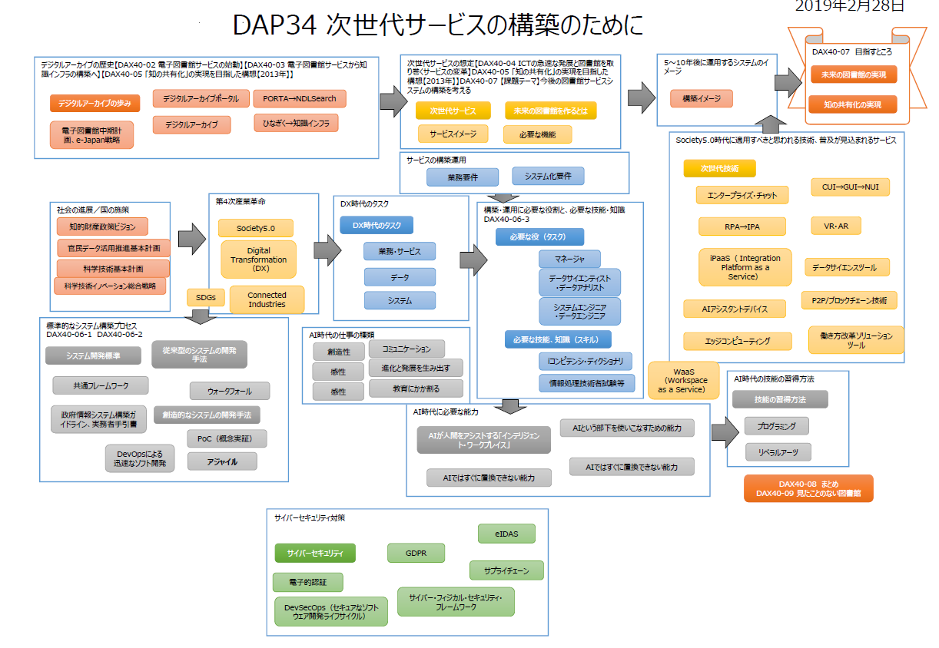

* + 1. Subtopic

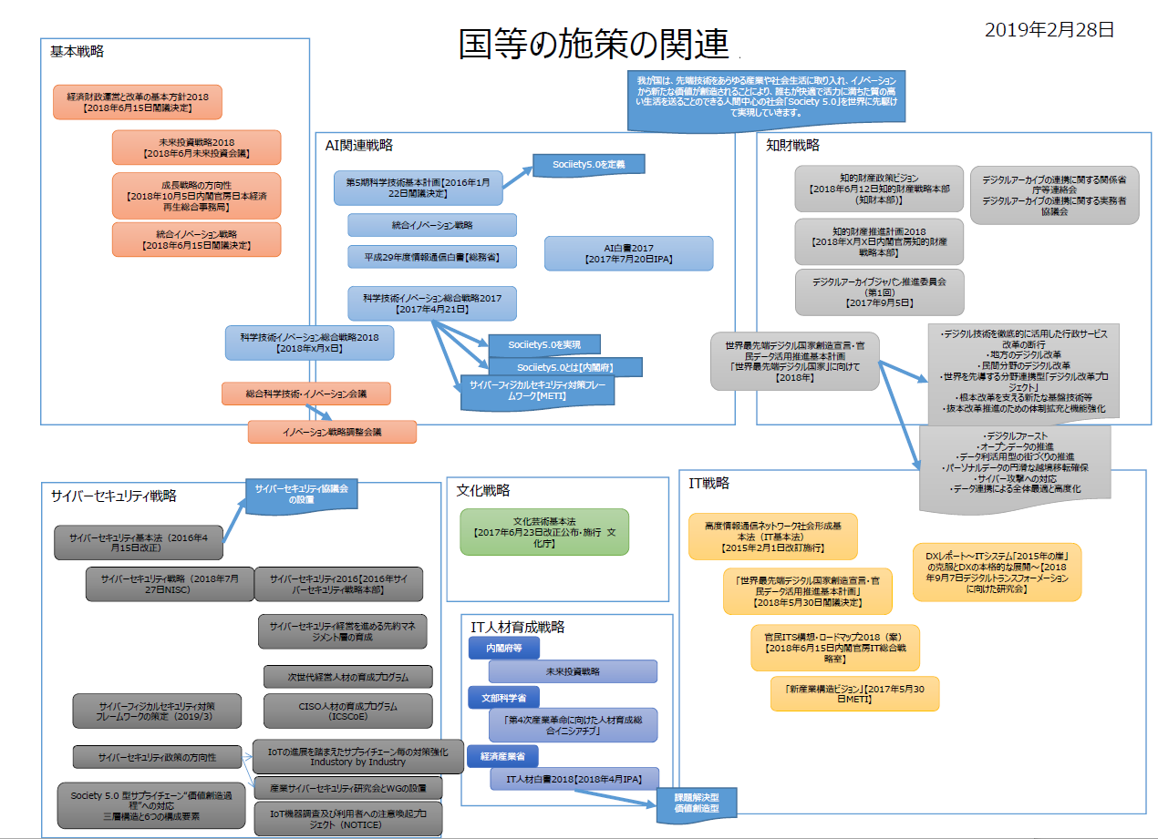

## DAX40-02 電子図書館サービスの始動

* + 1.  「知の共有化」とは
       - アーカイブ機関に限らず、 あらゆる組織、 個人がデジタル化した情報を共通的に保存し利活用できるようにする基盤を「デジタル知識基盤」という。 「デジタル知識基盤」により、 新たな知識を創造し還流することを「知の共有化」として記述する。
    2.  コミュニケーションの保存を振り返る
       - 記録における時間と空間への広がり
       - 日本における印刷の嚆矢
       - デジタル化
    3.  インターネット文化でのデジタル化の意義
       - 共通のコンセンサスを目指して
       - 知識の断片化と浮遊
       - 公共的基盤として
    4.  日本における大規模デジタル化の端緒
       - 21世紀型図書館としての関西館
    5.  電子図書館サービス20年の歩み
       - 第1ステージ【1994～1998】 揺籃期
       - 第2ステージ【1998～2002】 始動期
       - 第3ステージ【2002～2009】 サービス離陸期
       - 第4ステージ【2009～2012】 発展期
       - 第5ステージ【2012～2014】 総括、 見直し期、 再始動期
       - 第6ステージ【2015～2024】 本格的なデジタル情報の普及期、 サービスの変革期
    6.  電子図書館構想の策定及び実施に向けた検討
       - 構想策定の経緯
       - 電子図書館構想のあらまし
         * 基本認識
         * 国立国会図書館が実現する電子図書館
         * 電子図書館の「蔵書」の構築

〈二次情報〉

〈電子情報として収集するもの〉

〈印刷物の遡及電子化〉

〈インターネット情報資源〉

〈外部情報資源へのナビゲーション〉

* + - * + 国会及び行政・司法の各部門へのサービスの強化
        + 電子図書館の協力活動
        + 電子図書館の制度的課題
        + 電子図書館の技術課題
        + 構想実現に向けて
    1.  電子図書館構想に基づいた当初の取り組み
       - 電子図書館基盤システム計画
       - 電子図書館基盤システムの機能
       - 電子図書館構想と実証実験
       - 全国公共図書館総合目録ネットワーク事業
       - パイロット電子図書館実証実験プロジェクト
       - 電子図書館実証実験の成果の継承
       - 各種協力活動への取り組み
         * 国際的協力活動
         * 国内各機関との協力活勳

次世代電子図書館研究開発プロジェクトヘの協力

BBCCとの連携実験

電子図書館全国連絡会議

## DAX40-03-01 電子図書館サービスの実用化

* + 1. (「電子図書館サービスの実用化」から「知の共有化を試行した活動」)
    2.  政府の動きとの関係
       - 政府のe-Japan重点計画2003等
         * 「国のデジタルアーカイブ構想」、 「ジャパンウェブアーカイブ構想」、 「国立デジタルアーカイブポータル構想」
    3.  国立国会電子図書館中期計画2004
       - ①「デジタル･アーカイブの構築」
         * 著作物のデジタル化
         * 著作単位での収集
         * ウェブサイトの収集
       - ②「情報資源に関する情報の充実」
         * ナレッジデータベース
       - ③「デジタル･アーカイブのポータル機能」
         * デジタルアーカイブポータル
    4.  電子図書館のサービス
       - 国立国会図書館デジタルコレクション（デジコレ）
         * 著作権法の一部を改正する法律（2019年1月1日施行）
       - オンライン資料収集制度（eデポ）
       - 国立国会図書館インターネット資料収集保存事業（WARP）
       - リサーチナビ、 レファレンス協同データベース
       - デジタルアーカイブのポータル
         * デジタルアーカイブポータルプロトタイプ（NDLDAP）

(1)サービス要件定義において

(2)システム化において

* + - * + PORTA

インキュベータとしてのPORTAの役割

* + - * + NDLサーチ

国立国会図書館総合目録ネットワーク事業(ゆにかねっと）

* + 1.  「知の共有化」を試行した活動【2010～2013年】
       - 知識インフラ構想（電子図書館の発展形）
       - 東日本大震災アーカイブ（ひなぎく）（分野を限定した知識インフラの実現形）

## DAX40-03-02 知識インフラの構築へ （「知の共有化を試行した活動」)

## DAX40-04 ICTの急速な発展と図書館を取り巻くサービスの変革

* + 1.  背景
       - 図書館の将来ビジョン
         * 将来ビジョン策定の取組“IFLA Global Vision”
         * 知的財産戦略ビジョン～「価値デザイン社会」を目指して～【2018年6月12日知財戦略本部】
    2.  クラウドコンピューティングの世界でのサービス連携【2007年想定】
    3.  社会の進展／国の施策
       -  経済財政運営と改革、 科学技術、 知的財産、 文化芸術、 経済産業、 IT、 サイバーセキュリティ
       - Bib10-08「知の共有化」に関連した国等の政策の要約

<https://bluemoon55.github.io/Sharing_Knowledge/MindManager/Bib10-08「知の共有化」に関連した国等の政策の要約.html>;

* + - * Bib10-08-2017_国等の政策_デジタルアーカイブ関連施策の抜粋（2017年以降）

<https://bluemoon55.github.io/Sharing_Knowledge/MindManager/Bib10-08-2017_国等の政策_デジタルアーカイブ関連施策の抜粋（2017年以降）.html>;

* + 1.  Society5.0
    2.   【参考】
       -  【参考】ITトレンドとこれからのビジネス【ITトレンド】
       -  【参考】今後5年の重要技術トレンド【ITロードマップ2018】
    3.  サービスの変革の時代と次世代図書館サービスは？
       -  新技術動向
         * 「第4次産業革命」

AI等の急速な発展

・IoT, クラウドコンピュータ

・知識情報資源のビッグデータ化

・自然言語処理、 画像解析、 、 、

・ディープラーニング

* + - * + 「デジタルトランスフォーメーション（デジタル革命）」
      *  次世代図書館サービス
        + サービスの変革の時代の次世代図書館サービスは？
        + 「未来の図書館を作るとは」【2012年長尾先生】を読み返して

「未来の図書館」の概念

「電子図書館」（1994年長尾真著）では、

「未来の図書館を作るには」が発行された2012年初めは、

* + - * + AI等の新技術の活用の可能性は？
        + 知的情報資源のビッグデータとしての活用の可能性は？

## DAX40-05 「知の共有化」の実現を目指した構想（知識インフラ構想の実現イメージ）

* + 1.  「知の共有化」とは
    2.  「未来の図書館を作るとは」
    3.  アーカイブに関連した国の活動の方向性
       - 「知的財産政策ビジョン」（2013年6月7日知的財産戦略本部決定）
    4.  ナショナルアーカイブ関連の国の動き【2013～2014年】
    5.  書籍のナショナルアーカイブ構想
       - 電子書籍分野のアーカイブの役割
       - 電子書籍分野のアーカイブの機能モデル
    6.  文化情報資源のナショナルアーカイブ構想
       - 各種デジタルアーカイブ構築施策の一元化
       - あらゆる分野、 業種業態を越えた情報資源を一元的に利用できるアーカイブ
       - 文化財を含めたナショナルアーカイブの機能イメージ
         * 恒久的保存基盤（あらゆる情報の恒久的保存）
         * 知識創造基盤（新たな知識創造活動の場）

知識創造支援機能

知識創造活動

新たな知識創造の場としての図書館

* + - * + 知識利活用基盤（情報発信）
        + 運用基盤
    1.  「デジタルアーカイブジャパン」として実現に向けて

## DAX40-06 次世代システムの構築・運用タスクと、 タスクの遂行に必要なスキル・知識

* + 1.  DAX40-06-1 「知の共有化」システムの標準的な構築プロセス
       - 【例示】公共図書館のシステム構成イメージ
       - 概要
       - システム開発標準としての「共通フレーム2013」
         * 「共通フレーム2013」とは
         * 共通フレームの特徴
         * 共通フレームのプロセス体系
         * 「要件」の4階層
         * 共通フレームに含まれている主な考え方
         * 実務に活かすIT化の原理原則17ヶ条
         * 【参考資料】
         * ユーザのための要件定義ガイド
    2.  DAX40-06-2 政府情報システムでの標準的な構築プロセス
       - 「共通フレーム2013」に準拠したした政府標準ガイドラインの活用
         * システム開発及び人材育成・確保に関して政府の新しい方法論
         * 標準ガイドラインの概要
         * 標準ガイドラインに沿った実践の留意点
         * 参考資料
       - 「知の共有化」等でのデータサイエンス領域での要件
         * システムで何ができるようにするのか（個別機能要件）
         * どのようなデジタルコンテンツを用意するか（コンテンツ構築要件）
    3.  DAX40-06-3 「知の共有化」システムの構築に必要なスキル・知識
       - サイバーセキュリティ対策として考慮すべき事項と必要なスキル・知識
         * 【参考】企業経営のためのサイバーセキュリティの考え方の策定について【NISC】
         * サイバーセキュリティ対策として考慮すべき事項

「中小企業向けサイバーセキュリティ対策の極意」【東京都発行】

「情報システムの整備と運営管理を調達する際の情報セキュリティ対策として考慮すべき要件メモ」 （政府情報システムの整備及び管理に関する標準ガイドライン実務手引書より抜粋）

* + - * + サイバーセキュリティ対策に必要なスキルと知識
      * システムを活用したサービスの企画・構築・運用に必要な人材育成
        + 業務に必要なスキル・知識の習得

iコンピテンシ・ディクショナリ（iCD）

業務遂行のタスクとスキル・知識の蓄積のスキーム

iコンピテンシ・ディクショナリ（iCD）を活用した業務の遂行とスキル・知識の選択的習得

タスクディクショナリ

スキルディクショナリ

知識ディクショナリ

データサイエンス領域でのタスクとスキル

* + - * + 網羅的なスキル・知識レベルの確認

情報処理技術者試験によるスキル・知識の網羅性の評価認定

共通レベル定義

分野

情報処理技術者試験

# DAX40-02 電子図書館サービスの始動

<https://bluemoon55.github.io/Sharing_Knowledge2/MindManager2/DAX40-02.html>;

# DAX40-03 電子図書館サービスから知識インフラの構築へ

## DAX40-03-01 電子図書館サービスの実用化

<https://bluemoon55.github.io/Sharing_Knowledge2/MindManager2/DAX40-03-01.html>;

## DAX40-03-02 知識インフラの構築へ

<https://bluemoon55.github.io/Sharing_Knowledge2/MindManager2/DAX40-03-02.html>;

# DAX40-04 ICTの急速な発展と図書館を取り巻くサービスの変革

<https://bluemoon55.github.io/Sharing_Knowledge2/MindManager2/DAX40-04.html>;

# DAX40-05 「知の共有化」の実現を目指した構想【2013年】

<https://bluemoon55.github.io/Sharing_Knowledge2/MindManager2/DAX40-05.html>;

# DAX40-06 「知の共有化」システムの標準的な構築プロセスと必要なスキル・知識

## DAX40-06-1 「知の共有化」システムの標準的な構築プロセス

<https://bluemoon55.github.io/Sharing_Knowledge2/MindManager2/DAX40-06-1.html>;

## DAX40-06-2 政府情報システムでの標準的な構築プロセス

<https://bluemoon55.github.io/Sharing_Knowledge2/MindManager2/DAX40-06-2.html>;

## DAX40-06-3 「知の共有化」システムの構築に必要なスキル・知識

<https://bluemoon55.github.io/Sharing_Knowledge2/MindManager2/DAX40-06-3.html>;

# DAX40-10 【2019年】今後10年の図書館を取り巻く環境の社会環境の変化と図書館サービスシステムの方向性

<https://bluemoon55.github.io/Sharing_Knowledge2/MindManager2/DAX40-10.html>;

# DAX40-20 【課題テーマ】今後の図書館サービスシステムの構築を考える

<https://bluemoon55.github.io/Sharing_Knowledge2/MindManager2/DAX40-20.html>;

## DAX48-10_2015_見たことのない図書館を考える【2015年1月10日同志社大学】 【PPTX→Mindmanager→html】

<https://bluemoon55.github.io/Sharing_Knowledge2/MindManager2/DAX48-10_2015.html>;

# DAX40-40 「見たことのない図書館を考える（2015年中山）」の実現性は？

<https://bluemoon55.github.io/Sharing_Knowledge2/MindManager2/DAX40-40.html>;

# DAX40-50 【参考】次世代サービス構築及び提供に当たって留意してほしいこと

<https://bluemoon55.github.io/Sharing_Knowledge2/MindManager2/DAX40-50.html>;